Министерство образования и науки Самарской области
Государственное автономное учреждение дополнительного профессионального образования Самарской области
«Самарский областной институт повышения квалификации
и переподготовки работников образования»

Наименование номинации:
«Открытый информационно-образовательный ресурс педагога в сети Интернет»
Фамилия Имя Отчество автора
САДЧИКОВА НАТАЛЬЯ ФЕДОРОВНА
Должность
Учитель информатики и физики
Полное наименование образовательного учреждения
государственное бюджетное общеобразовательное учреждение Самарской области средняя общеобразовательная школа имени Почётного гражданина Самарской области Николая Тимофеевича Кукушкина с. Савруха муниципального района Похвистневский Самарской области

Наименование населенного пункта
С.Савруха

Самара
2018г
Аннотация к электронному образовательному ресурсу.

Ссылка на ресурс: http://uchitel2011.ucoz.ru/index/fizika/0-29
Целевая аудитория: учащиеся 7 класса, обучающиеся по общеобразовательным программам, учащиеся 7 класса, обучающиеся индивидуально.
Уровень изучения материала: общеобразовательный

Электронный образовательный ресурс создан для учащихся 7 класса, находящихся на индивидуальном обучении, часто болеющих детей, а также для учащихся, находящихся в классе и обучающихся по общеобразовательной программе.
Данный ресурс включает в себя весь необходимый материал для изучения физики в 7 классе (электронная версия учебника, тетрадь, сборник задач, презентации, видео-опыты, лабораторные работы, контрольно-измерительный материал) на каждый урок на весь учебный год.

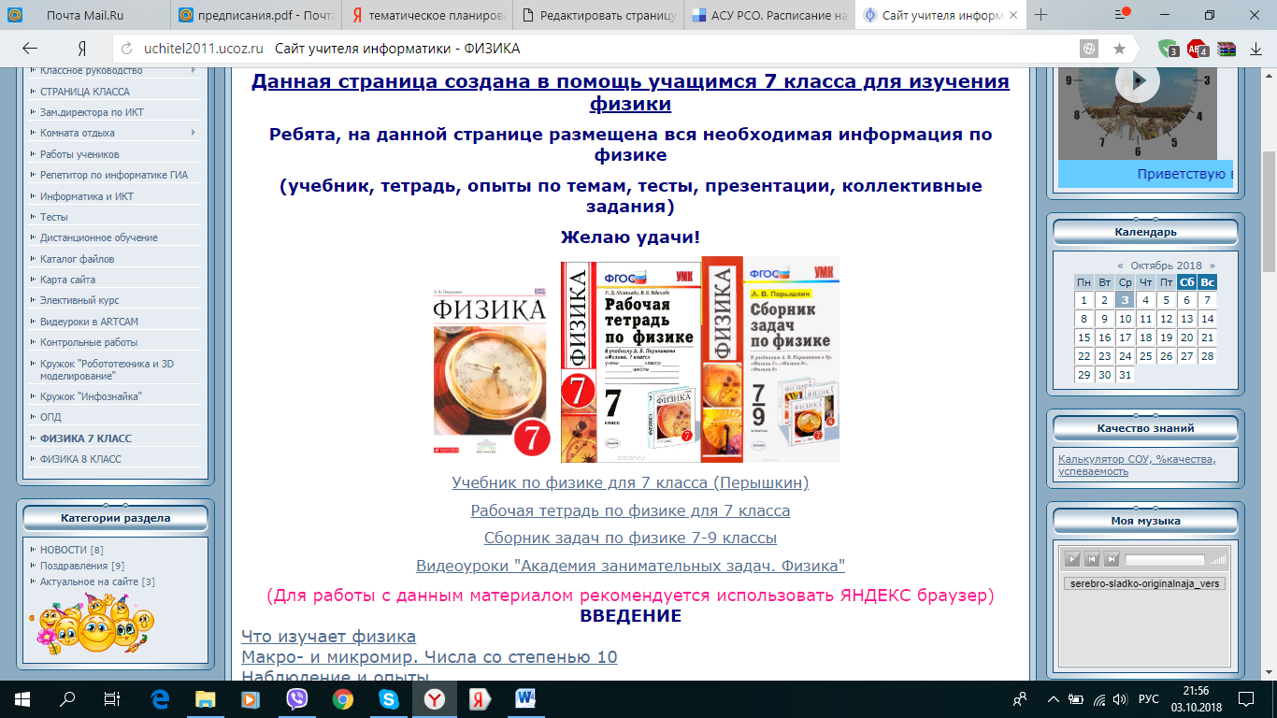

Теоретический материал представлен в виде интерактивных презентаций (коллекция ЦОР)

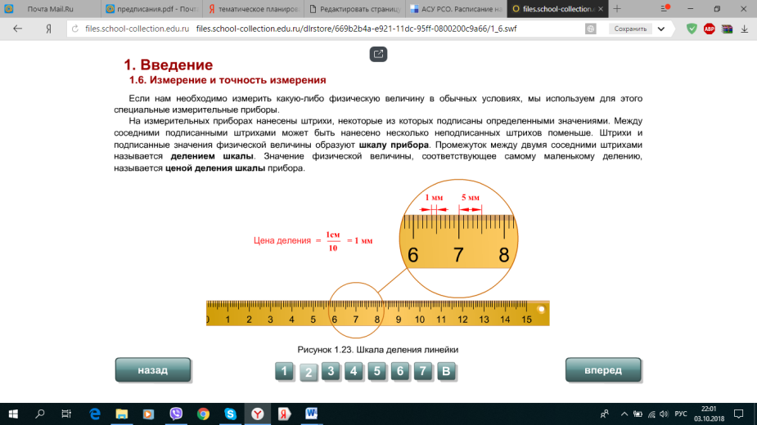

Практический материал представлен в виде красочных презентаций, видео

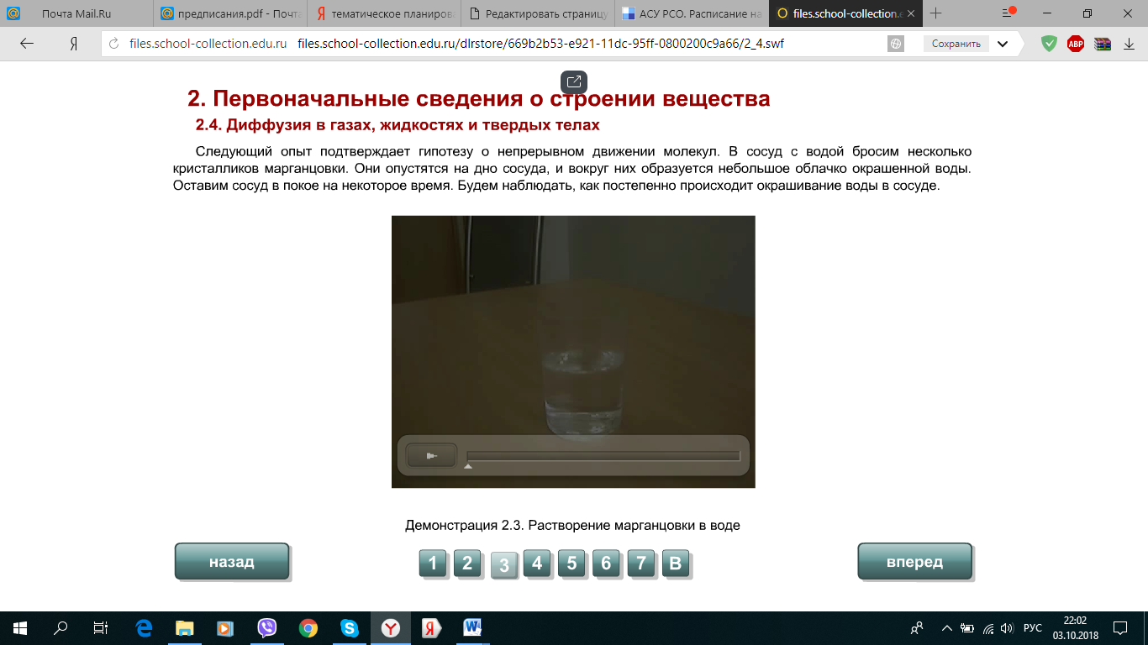

Интерактивные лабораторные работы учащийся может выполнить дома (если болеет)
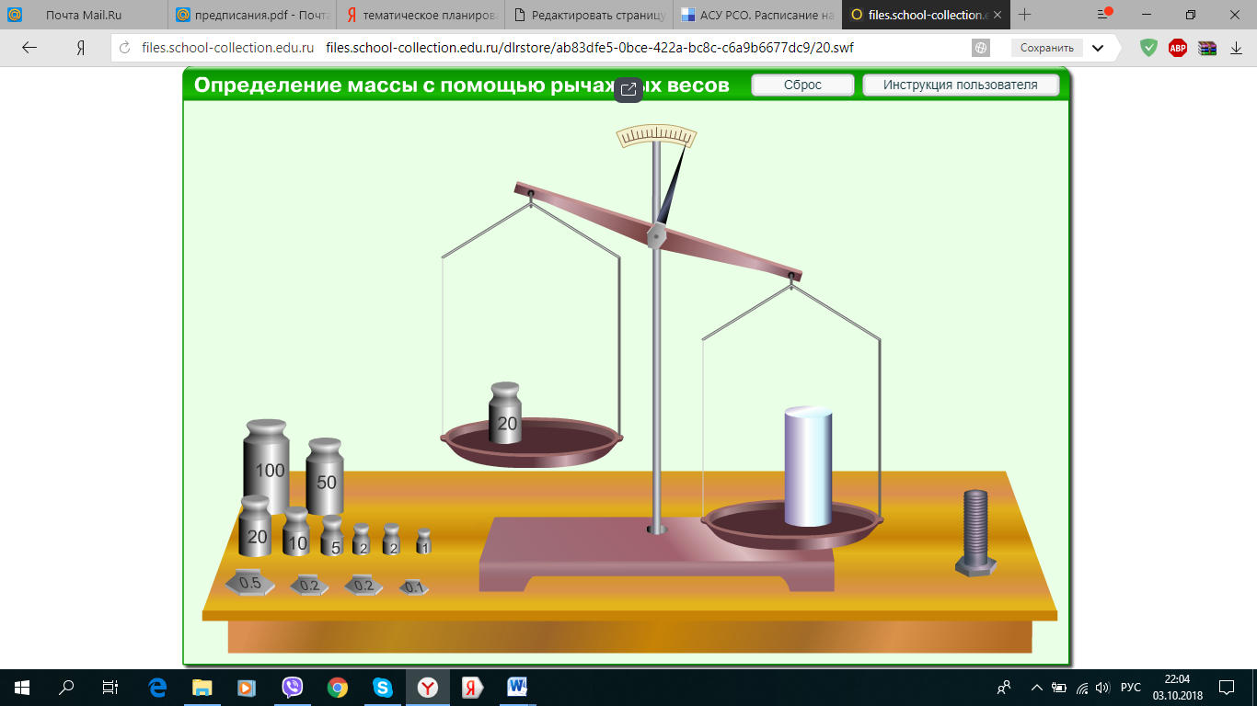

Контрольно-измерительный материал представлен в виде тестов, контрольных работ. После выполнения учащийся может сразу увидеть результат или отправить учителю на проверку

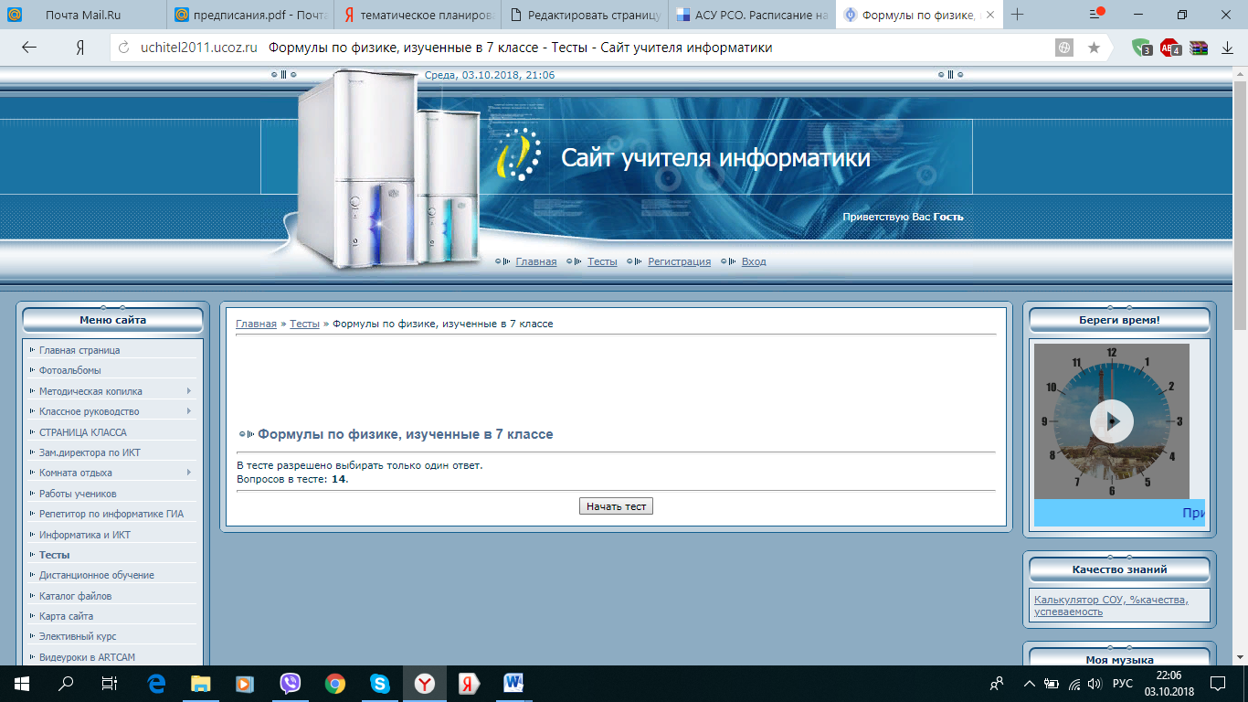

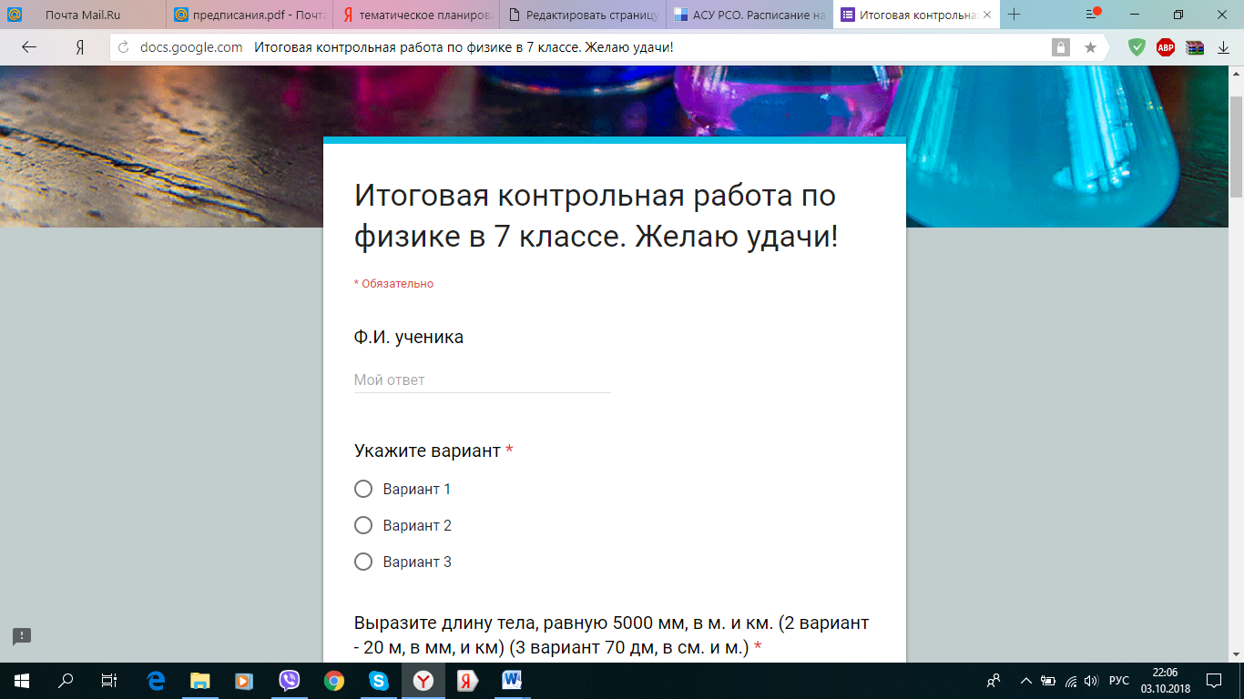

Данный материал прошел апробацию с учащимися на уроках и в дистанционной форме.

